Тест 1.

Описание: Тест проверяет, что при вводе пользователем строки заместо числа, программа выводит на экран ошибку и дальнейшие действия пользователя.

Проверка теста представлена на рисунке 1.

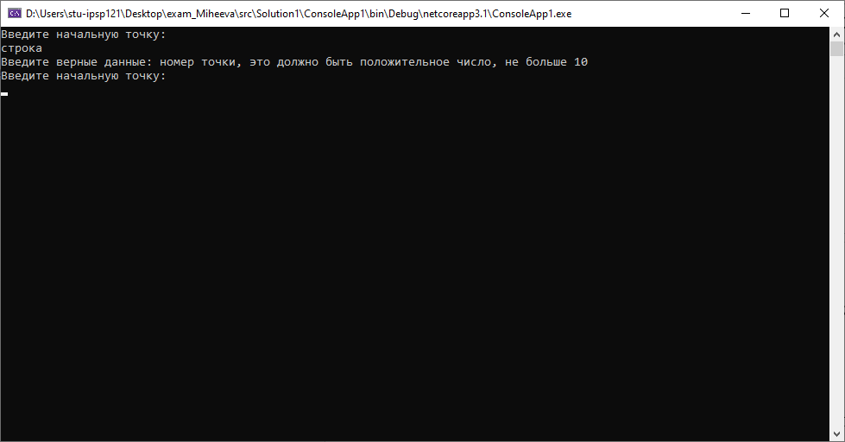

Рисунок 1 - Ввод строки

Результаты теста соответствуют ожиданиям.

Тест 2.

Описание: Тест проверяет, что при вводе пользователем символа заместо числа, программа выводит на экран ошибку и дальнейшие действия пользователя.

Проверка теста представлена на рисунке 2.

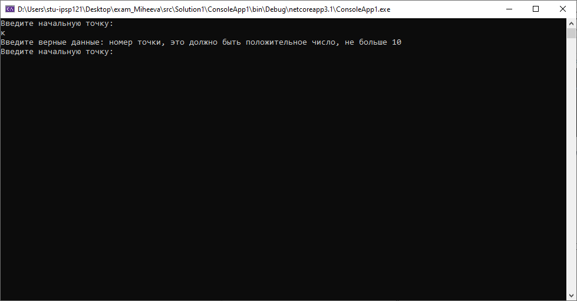

Рисунок 2 - Ввод символа

Результаты соответствуют ожиданиям

Тест 3.

Описание: Тест проверяет, что при вводе пользователем отрицательного числа, программа выводит на экран ошибку и дальнейшие действия пользователя.

Проверка теста представлена на рисунке 3.

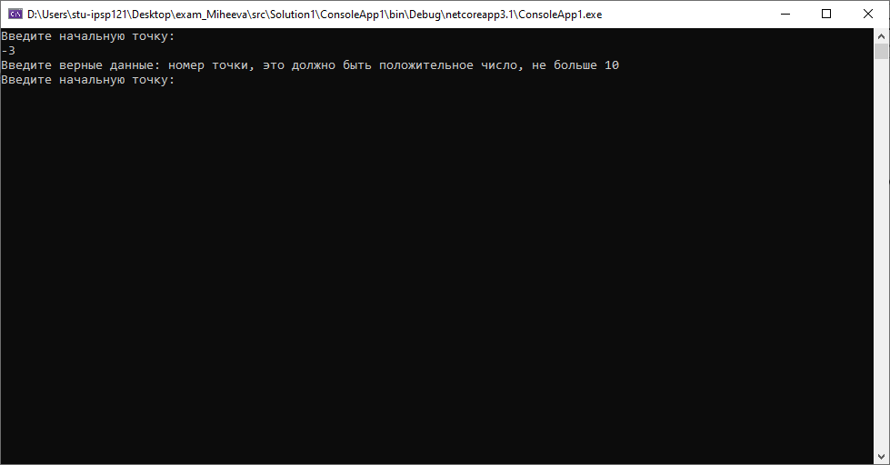

Рисунок 3 - Ввод отрицательного числа

Результаты соответствуют ожиданиям

Тест 4.

Описание: Тест проверяет, что ошибка о неправильном формате входных данных будет отображаться после каждого входного параметра.

Проверка теста представлена на рисунке 4

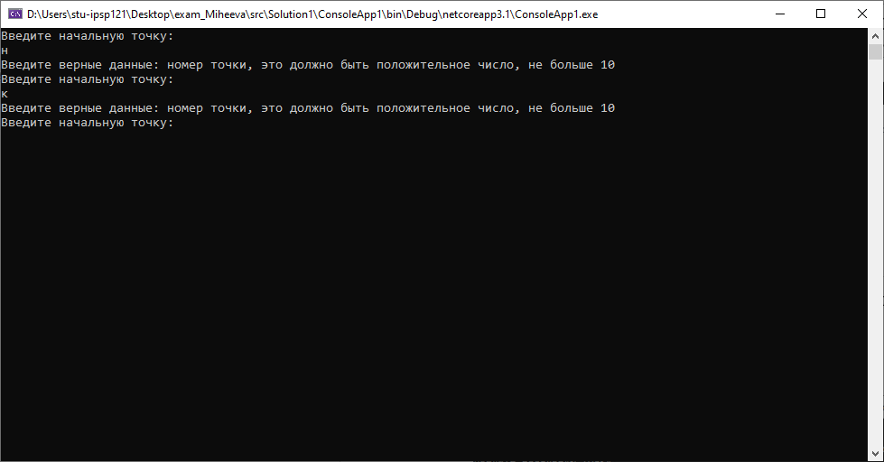

Рисунок 4 - Ввод двух неверных данных подряд

Результаты соответствуют ожиданиям

Тест 5.

Описание: Тест проверяет, что при вводе пользователем числа больше, чем есть точек, программа выводит на экран ошибку и дальнейшие действия пользователя.

Проверка теста представлена на рисунке 5.

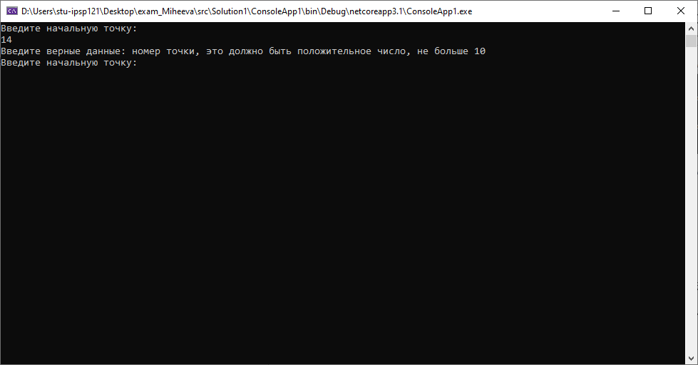

Рисунок 5 - Ввод числа больше, чем количество точек

Результаты соответствуют ожиданиям

Также был проведен автоматизированный тест. Результаты теста показаны на рисунке 6.

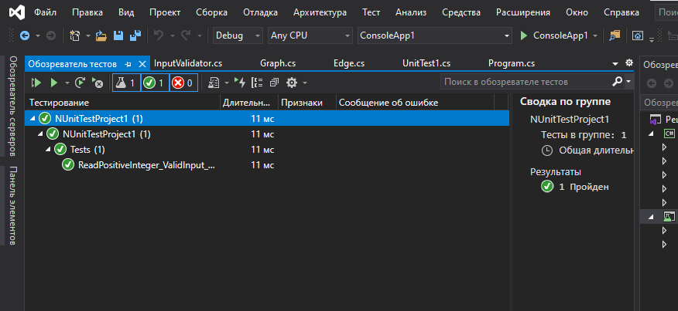

Рисунок 6 – Результат автоматизированного теста